１、２面 市民センターまつりについて
２面 主催学級のお知らせ
２面 8月の主催学級ご報告
３面 民生だより
３面 市民センターよりお知らせ
４面 月間予定表
４面 その他お知らせ

ＱＲコードをスマートフォンで読み込んでください→
も く じ

すずらん台
市民センターだより

2023年(令和５年)9月号
すずらん台の人口(2023年8月1日現在)
男性 | 1,707人 | (前月比-9人) | 女性 | 1,754人 | (前月比-3人)
合計 | 3,461人 | (前月比-12人) | 世帯数 | 1,585戸 | (前月比-5人)
すずらん台町づくりニュース、市民センターだよりは町づくり協議会のホームページでもご覧いただけます。
｢すずらん台町づくりニュース｣は別刷りで発行しています。地域のニュースをぜひチェックください!

すずらん台 町づくり

2023年9月発行：すずらん台市民センター 名張市すずらん台東3番町220℡68－1007 suzuran-ko@emachi-nabari.jp
★お問合せ、学級・講座へのお申し込みはすべて市民センター(68-1007）へ★

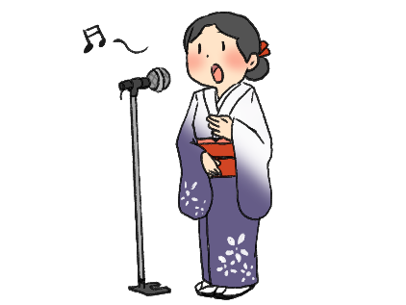
第24回 すずらん台
市民センターまつりニュース‼
主催：
地縁法人すずらん台町づくり協議会
センターまつり実行委員会
すずらん台市民センター
(６８－１００７)

テーマ ｢つなげよう 住みよいすずらん 次世代へ｣
と き 2023年10月8日(日) 10:00～
ところ すずらん台市民センター
いよいよ約1か月後にせまった市民センターまつりの情報をお知らせします。皆さんのお越しをお待ちしています。

- コーヒーはサロン｢きずな｣でも販売します。

- 購入されたチケットの返金、交換は致しかねますのでご了承願います。

- チケットはまつり当日14時までにご使用ください。14時以降は売り切れの可能性があります。
- その他の飲食品は当日現金での販売になります。

飲食品前売りチケット販売のお知らせ

下記飲食チケットの前売りを開始します。当日は混雑が予想されますので、前売りチケットのご購入をおすすめします。
販売期間：9月25日(月)午前9:30～10月7日(土)12:00まで
※10/7(土)は午前で販売を終了します。ご注意ください。
・丁稚ようかん 200円
★なるべく小銭をご準備ください。
・コーヒー 100円
今年のチェックポイント!!

チェック１
すず小ＰＴＡの皆さんによるゲームコーナー
・くじ引き
・手裏剣の的通し

チェック2
ポニーふれあい牧場
がやってくる！
ポニーにエサをあげてみよう!
当日かわいいポニーがやってきます。ふれあいをお楽しみに！
エサやり体験が
できます。
無料
注:乗馬はできません。

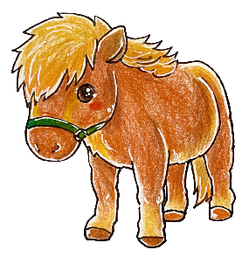
チェック3
市民センター
で活動している
サークルさん、各団体さんの
作品・活動展示、舞台
発表、模擬店をお楽しみに！

次ページに続く
－1－
★コミュニティバス
ご利用の方へ★
１０月6日(金)はまつり準備のため当日予約の電話に出られない場合があります。なるべく前日までのご予約をお願いします。
業務停止のお知らせ

一般作品追加募集のお知らせ

一般展示作品を引き続き募集します。絵画・写真・手芸・陶芸などジャンルは問いません。ご応募お待ちしています。
先着30点
9月15日(金)締め切り
みなさまのご応募お待ちしています！
※申込書は市民センターに準備しております。その他作品の規格、搬入・搬出方法などについては市民センター
(☎68-1007)までお問い合わせください。

市民センターまつりにともない、まつり前々日10月6日(金)、前日10月7日(土)、当日10月8日(日)は
・有料ゴミ袋販売 ・コピーサービス
・利用料金の支払い ・軽トラ貸出し
の一部業務を停止させていただきます。ご不便をおかけしますが、ご了承ください。

その他太鼓演奏、消防団のバンド演奏、青空市場、各種ＰＲコーナー、テーブルマジック、一般作品展示などイベントもりだくさん！
※詳しくは9月下旬配布予定のプログラムをご覧ください。

今後の学級日程
●｢男の料理教室｣第③回目
日時 9月14日(木)10:00～13：00頃

●｢歴史講座｣
日時 第②回目 9月21日(木)
※名張ケンコーマイレージ対象。２回目の時にスタンプを押しますので、カードをお持ちください。(無い方はお渡しします。)
第③回目 11月16日(木) 館外散策
10:00～11：30

●「レッツトライいすで体操｣⑥回目
日時 9月26日(火)10:00～11：00
当番の方は9:40集合
※受け付けはすでに終了していますが、受講生の皆さんは再確認お願いします。
※お休みされる場合は事前に連絡をお願いします。(68-１００７)

主催学級・講座のお知らせ
お申し込み・お問い合わせは市民センター(68-１００７へ）

★今後の予定★
○映画上映会
10月26日(水)
13:30～15:30頃
※上映作品は10月号でお知らせします。

コロナウイルスに関する共通注意事項
- 参加希望の方は事前申込みをお願いします。
- 当日発熱・風邪症状のある方は参加の自粛をお願いします。
- 検温・マスクの着用は個人の判断でお願いします。

◆主催学級｢映画上映会｣…8月18日(金)
今回は「老後の資金がありません」という作品を上映しました。事前申し込みしていただいた26名の方にお越しいただきました。
人生の様々な場面でお金がかかる現実に身につまされながら、本当に必要なお金の使いみちとは何か？お金も大事だがそれ以上に身近な人とのコミュニケーションも大事だなと考えさせられる作品でした。台風が過ぎ蒸し暑い日ではありましたが皆様ありがとうございました！見たい映画などリクエストがありましたらお聞かせ下さい～

◆主催学級｢水引アート体験教室｣…８月30日(水)
水引アートの講師岩尾由利子様とのいいご縁を頂きまして、ペンダント作りを開催しました。簡単な作業の繰り返しなのですが、この細い水引を編んでいくのが迷路のようで…皆さん苦戦していました。でも先生の落ち
着いた丁寧な指導のもと皆さん頑張り、だんだん形ができて、金具・飾りを付けペンダントが出来上がると皆さん「できたー」と達成感に満ちたいい笑顔でした。10月8日(日)のセンターまつりで展示させていただきます～
ご指導いただきました岩尾様、ご参加いただきました皆様ありがとうございました♪

８月の主催学級報告

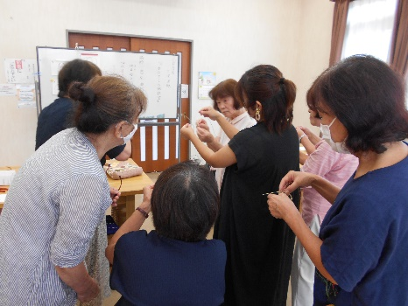

ハザードマップの再配布について
8月に名張市より配布がありました、「名張市2023 洪水・土砂災害ハザードマップ」ですが、すずらん台地区の地図に誤りがありましたので、9月に再配布されます。お手数ですが差し替えをお願いします。(古いほうのハザードマップは、各ご家庭で処分をお願いします。)

－2－
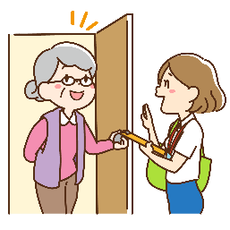
～防災ラジオで情報を！～
8月の台風7号では、長時間の停電で電話・テレビ・携帯の通信網に影響し、｢いつ電気がつくのだろう？｣｢冷蔵庫の中身は大丈夫かな？｣｢台風はどうなった？｣と心配しながら、蒸し暑くてもクーラーも使用できない真っ暗な部屋で、懐中電
灯・ランタンなどで灯りをとりつつ不安な夜を過ごされたことでしょう。情報がないのは、本当に不安ばかりがつのります。
さて、名張市では、｢災害時要援護者支援制度｣に同意され登録された対象者(70歳以上の高齢者・生涯手帳保持・介護認定者など)に、災害時要援護者のため、避難勧告などの災害時の緊急情報と、消費者被害未然防止に向けた消費被害情報を自動で起動し告知する名張市告知放送受信機を運用した防災ラジオを貸与しています。通常は、FMなばりを受診している防災ラジオは、事前に名張市から対象者に通知され、その後、各自治会・民生委員がお伺いして災害時要援護者用紙と防災ラジオをお届けしています。ぜひ、ご活用を。
高齢者実態調査（70歳以上の一人暮らし・75歳以上の所帯）を10月11月に実施します。ご協力よろしくお願いします。

民生だより

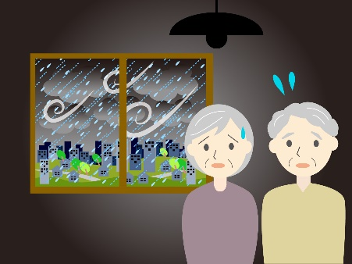

サークル および 関係団体の皆様
市民センター清掃のお知らせ
市民センターまつりにより気持ちよくご来場いただくため、恒例の「市民センター秋の清掃」を左記の要領で行います。皆様にはお忙しいところ恐縮ですが、ご参加下さいますよう、よろしくお願いいたします。
記
日 時 9月30日(土)9:00～11:00頃
(雨天の場合10月1日(日)に延期)
場 所 すずらん台市民センター
その他 ・参加の際には受付名簿の記入をお願いします。
- タオル、除草道具、軍手などは各自ご準備、マスクは個人の判断でお願いします。
- お茶を用意させていただきます。

名張ケンコー!マイレージポイントは
来年令和6年(2024年)3月31日で
終了します
ケンコーマイレージ事業のリニューアルに伴い現在のマイレージカードおよび、マイレージポイントは終了します。
※有効期限内であっても、令和6年3月31日を過ぎると、ポイントの利用ができなくなりますので、お早目のポイント利用をお願いいたします。

お問合せは…
すずらん台まちの保健室
68-5700 または
名張市役所 健康・子育て支援室
63-6970へ

市民センターよりお知らせ

－3－

上映作品
『南極物語』
昭和33年、南極に昭和基地が設けられ、極寒の南極を乗り切るのに15匹の犬が選別された。吹き荒れるブリザードの中の探検は犬に頼るのがすべてであった。ところが第二次越冬隊中止のため、犬たちを南極に置
き去りにするという苦渋の決断をする。一年後に基地に降り立った隊員たちが見たものは…
【出演】高倉健、夏目雅子、荻野目慶子、渡瀬恒彦 他

日 時 9月22日(金)
午後1時30分～
場 所 市民センター 大ホール
参加費 無料 主 催 親睦すずらん
申込み 事前申し込み不要
※お問合せは… 和田 四十八へ

親睦すずらん
懐かしの映画会
のお知らせ
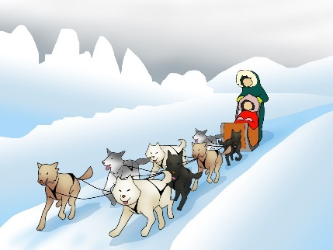

月 | 日 |  | 曜日 |  | 午 前 |  | 午 後 |  | 夜 間
2023年 9月 | 5 | 火 |  | 広報配布 |  | ひだまり準備 絵画教室ﾐｭｰｽﾞ
 | 6 | 水 |  | ひだまり配食 |  | 民謡ｻｰｸﾙ 絵手紙
 | 7 | 木
 | 8 | 金 |  | 主催｢ｸﾗﾌﾄﾊﾞﾝﾄﾞ｣ |  |  |  | ｽﾘｰｱｰﾙ
 | 9 | 土 |  | 女声ｱﾝｻﾝﾌﾞﾙsoave |  |  |  | 壽永会
 | 10 | 日 |  | 四区自治会 |  | やまびこ太鼓
 | 11 | 月 |  | ｽﾘｰｱｰﾙ(ﾖｶﾞ) |  | 書道の会 習研の会
 | 12 | 火 |  |  |  | ひだまり準備
 | 13 | 水 |  | ひだまり配食 |  | ﾖｶﾞとﾋﾟﾗﾃｨｽ 子ども絵画 |  | 壽永会 つぼみの会
 | 14 | 木 |  | 男の料理教室 己書筆文字ｻｰｸﾙ |  | はつらつ♪らんらん＊健康教室 はつらつ元気隊
 | 15 | 金 |  |  |  | 自彊術すずらん
 | 16 | 土 |  | センターまつり実行委員会 |  | やまびこ太鼓 歌謡教室
 | 17 | 日 |  | 休館日
 | 18 | 月 |  | 敬老の日
 | 19 | 火 |  |  |  | ひだまり準備 絵画教室ﾐｭｰｽﾞ
 | 20 | 水 |  | ひだまり配食 |  | 民謡ｻｰｸﾙ
 | 21 | 木 |  | 歴史講座②回目
 | 22 | 金 |  |  |  | 親睦すずらん映画上映会 |  | ｽﾘｰｱｰﾙ
 | 23 | 土 |  | 秋分の日 |  | やまびこ太鼓 歌謡教室 吟詠会
 | 24 | 日 |  | 町協総務会
 | 25 | 月 |  | ｽﾘｰｱｰﾙ(ﾖｶﾞ) |  | ｽｸｴｱｽﾃｯﾌﾟ ひだまり役員会 鶴乃会 習研の会 |  | 壽永会
 | 26 | 火 |  | ﾚｯﾂﾄﾗｲ椅子で体操 |  | ひだまり準備 絵画教室ﾐｭｰｽﾞ
 | 27 | 水 |  | ひだまり会食・配食 地区社協(控室) |  | ﾖｶﾞとﾋﾟﾗﾃｨｽ 子ども絵画 |  | つぼみの会
 | 28 | 木 |  | 館内清掃 |  | 館内清掃
 | 29 | 金 |  | 館内清掃
 | 30 | 土 |  | 市民センター草刈清掃 |  | やまびこ太鼓 |  | 町協役員会
2023年 10月 | 1 | 日 |  | 民謡吉泉会 町協安防部会
 | 2 | 月 |  | ｽﾘｰｱｰﾙ(ﾖｶﾞ) 書道の会
 | 3 | 火 |  |  |  | ひだまり準備 絵画教室ﾐｭｰｽﾞ
 | 4 | 水 |  | ひだまり配食 |  | 絵手紙 民謡ｻｰｸﾙ
 | 5 | 木 |  | 広報配布 |  | 市民ｾﾝﾀｰまつり準備(パネル搬入)
 | 6 | 金 |  | 市民センターまつり準備 |  | 市民センターまつり準備
 | 7 | 土 |  | 市民センターまつり準備 |  | 市民センターまつり準備
 | 8 | 日 |  | 第24回すずらん台市民センターまつり |  |  |  | 四区自治会
 | 9 | 月 |  | スポーツの日
 | 10 | 火 |  | 市民センターまつり片付け |  | ひだまり準備
・町協…地縁法人すずらん台町づくり協議会 ・安防部会…安全防犯部会

10月13日(金)
★10月はちびっこクラブと合同で
ミニミニ運動会をおこないます。
場 所 市民センター 大ホール
時 間 １０:００～１１:３０頃
なかよし広場の開催日
みんな集まれ!
地縁法人すずらん台町づくり協議会
福祉青少年部会より
すずらんフェスタ開催のお知らせ(再掲)
敬老会に替わる新たなイベントとして開催します！
住民の皆さんのお越しをおまちしています♡
日時 ９月１７日(日)午前10:00～午後2:00頃
場所 すずらん台小学校 体育館
主な内容 ・三重県警察音楽隊による演奏と寸劇
・景品が当たるクイズ大会
・健康づくりイベント
・豚汁ふるまい(数量限定)
・スライム作り体験 等など…

なかよし広場は、就学･就園前のこども
さんと保護者の広場です。名張市こども支援センターかがやきから職員の方がきて子育ての相談や、いろんな遊びを教えてくれます。保護者さんどうしの交流の場にも！気軽にのぞきに来てください。
和室ですので、ハイハイや寝んねのベビーも安心です。また、おじいちゃんおばあちゃんとお孫さんの参加も大歓迎です。
－4－
今月の市民センター行事及びサークル活動(2023年9月5日～2023年10月10日)※都合により日程変更する場合があります

